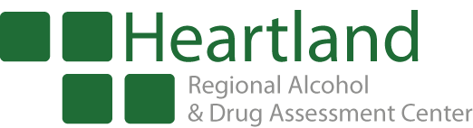

_______________________________________________________________________________________________________________________________________________

P.O. Box 1063 • Misión, Kansas • 66222-0063
Teléfono: 913-789-0951 o al 1-800-281-0029 • Fax: 913-789-0954

Yo, el/la abajo firmante______________________________________________________________,
Padre o Madre/Guardián Legal

doy mi consentimiento para que mi niño/niña, ___________________________________________,
Nombre del Niño/Niña / Dia de Nacimiento

reciba servicio del Heartland Regional Alcohol/Drug Assessment Center.

____________________________________________________ _____________________
Firma del Padre o Madre/ Guardián Legal Fecha

____________________________________________________
Relacion/ Parentesco del cliente

